ПРАВИЛА ОХРАНЫ ЖИЗНИ ЛЮДЕЙ
НА ВОДНЫХ ОБЪЕКТАХ
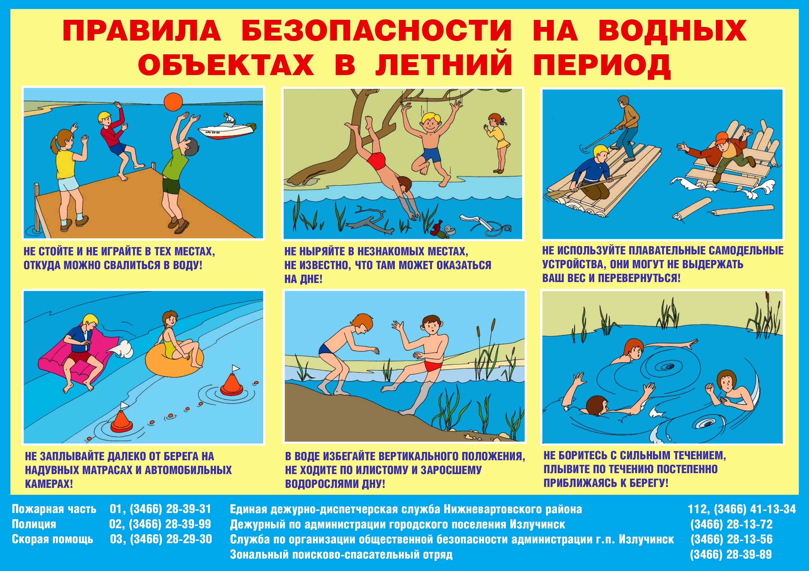
На пляжах и в других местах массового отдыха запрещается:
- купаться в местах, где выставлены запрещающие знаки безопасности;
- заплывать за буйки, обозначающие границы плавания;
- плавать на предметах (средствах), не предназначенных для плавания (досках, бревнах, лежаках, автомобильных камерах и др.);
- подплывать к моторным, парусным судам, весельным лодкам и другим плавсредствам, прыгать с них и с не приспособленных для этих целей сооружений воду;
- приводить с собой собак и других животных;
- играть в спортивные игры в не отведенных для этих целей местах, а также допускать действия на воде, связанные с подбрасыванием, нырянием и захватом купающихся;
- подавать сигналы ложной тревоги.
Взрослые обязаны не допускать купание детей в неустановленных местах, их плавание на неприспособленных для этого средствах (предметах), совершение на водных объектах других неприемлемых действий.
Обучение людей плаванию должно проводиться в специально отведенных местах пляжа. При этом ответственность за безопасность обучаемых несет преподаватель (инструктор, тренер, воспитатель), проводящий обучение или тренировку.

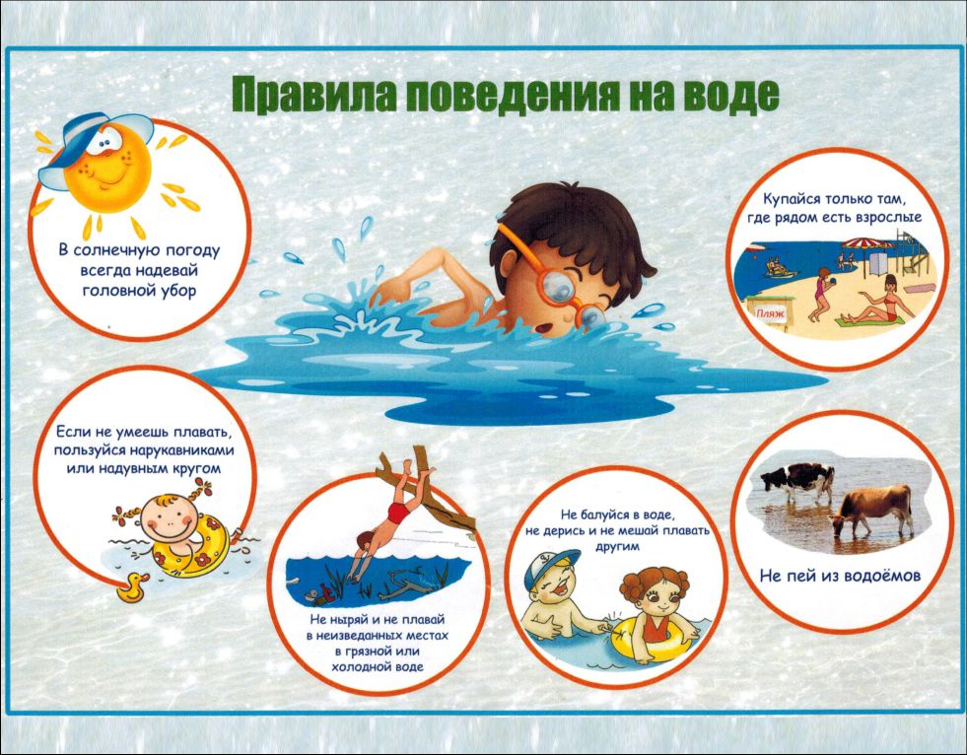
Эксплуатация пляжей в местах отдыха детей запрещается без инструкторов по плаванию, на которых возлагается ответственность за безопасность детей и методическое руководство обучением их плаванию.
Для проведения уроков по плаванию оборудуется примыкающая к воде площадка. В целях обеспечения безопасности в местах обучения плаванию должны быть в наличии плавательные доски, спасательные круги, шесты, плавательные поддерживающие пояса, электромегафоны и другие современные средства, обеспечивающие безопасность обучаемых и инструкторов.
Для купания детей во время походов, прогулок и экскурсий выбирается неглубокое место на водоеме с пологим дном без свай, коряг, острых предметов, стекла, водорослей и ила. Обследование места купания проводится взрослыми людьми, умеющими плавать и нырять. Купание детей проводится под контролем взрослых.

СПАСАНИЕ ПОСТРАДАВШЕГО
Если вы заметили тонущего человека или услышали крики о помощи, при возможности немедленно сообщите о происшествии в службы экстренной помощи и зовите на помощь окружающих.
Оцените свои возможности и, если вы уверены в своих силах, приступайте к спасанию.

Посмотрите, нет ли рядом спасательного круга или другого подручного предмета, способного увеличить плавучесть человека (палки, доски и т.п.), бросьте его на максимальное расстояние в сторону тонущего.
Если умеете хорошо плавать, постарайтесь самостоятельно добраться до тонущего (в холодной воде не снимайте с себя одежду, чтобы избежать переохлаждения организма, сбросьте только обувь). Приблизившись к утопающему, постарайтесь успокоить и ободрить его, возьмите его обеими руками сзади за плечи, стараясь избегать судорожных попыток ухватиться за вас, и плывите к берегу.
Если утопающий находится без сознания, плывите с ним к берегу, подхватив рукой за подбородок таким образом, чтобы его лицо постоянно находилось над поверхностью воды.
Если вы подняли на берег пострадавшего в бессознательном состоянии необходимо до прибытия скорой помощи удалить из дыхательных путей воду, для чего:
- очистите полости рта и носа пострадавшего от ила или тины;
- уложите его животом вниз на бедро своей согнутой ноги так, чтобы его голова была ниже груди, и вода из легких шла вниз в направлении рта и носа, путем надавливания на спину пострадавшего, сжимать его грудную клетку;
- после того, как вода вытечет, если дыхание не восстановилось, уложите его на спину, на ровную твердую поверхность с откинутой назад головой, приступайте к проведению искусственного дыхания.

САМОСПАСАНИЕ
Основное при самоспасании – не впасть в панику, владеть собой, спокойно предпринимать необходимые меры для выхода из создавшегося положения.
Вынырните на поверхность воды, сделайте глубокий вдох, примите горизонтальное положение, раскинув при этом руки и ноги как можно шире, успокойтесь, отдохните, восстановите дыхание. Затем примите вертикальное положение в воде, удерживаясь на плаву энергичными движениями рук и ног, и продвигайтесь в направлении берега, время от времени отдыхая на спине, поднимая вверх руку, зовите на помощь, стараясь привлечь к себе внимание.
Если свело судорогой мышцу, энергично разотрите или ущипните ее.
При падении в воду необходимо:
• сделать глубокий вдох и постараться принять вертикальное положение;
• в воде вести себя спокойно, не поддаваться панике, не растрачивать силы на ненужные движения;
• при приближении спасателей подать сигналы поднятием руки, а также свистом;
• находясь в холодной воде и вдали от берега, принять свободную позу, по возможности согнуть ноги с поднятыми коленями, прижать руки к бокам и
груди. Время от времени выполнять непродолжительные движения или напрягать попеременно мышцы ног, живота, рук и шеи, одновременно подавать сигналы бедствия;
• при падении в холодную воду нескольких человек - сгруппироваться, прижаться друг к другу, положить руки друг другу на плечи для сохранения тепла.

Для борьбы с сильными течениями необходимо:
• не старайтесь сразу же бороться с течением и пытаться добраться до ближайшего берега, а, поддерживая себя на поверхности, спокойно сориентируйтесь. Самый надежный способ быстрее выбраться из опасного места - это пересечь течение поперек. Если же оно закручивает по кругу, то старайтесь удалиться от центра круга, плывя по течению и постепенно сворачивая в сторону;
• сильные течения наиболее опасны не на больших глубинах, а па мелководье, где под водой могут оказаться камни, коряги, затонувшие деревья. Борясь с ним, необходимо сгруппироваться, энергично выпрямиться, повернуть туловище навстречу течению, попытаться встать па дно и удержаться на месте. В случае неудачи плывите по течению, придерживаясь основного потока до тех пор, пока он не вынесет на более спокойное и широкое место реки;
• может случиться, что сильное течение понесет вас на каменную глыбу, а для того, чтобы избежать столкновения, нет уже ни сил, ни времени, тогда необходимо сгруппироваться, попробовать повернуться ногами вперед, с их помощью ослабить силу удара, затем ухватиться за глыбу. Если не удастся повернуться ногами вперед навстречу глыбе, следует сгруппироваться, вытянуть вперед руки и таким образом ослабить силу столкновения;
• бороться с течением, плыть против него имеет смысл лишь в тех случаях, когда пловцу угрожает опасность быть занесенным к водопаду, плотине, турбинам гидростанции. Во всех остальных случаях для того, чтобы выбраться из быстрого течения, необходимо использовать его силу, двигаясь в направлении потока и немного поперек, в сторону того берега, к которому ему необходимо добраться.

При попадании в водоворот:
• чтобы выбраться из водоворота бывает достаточно десяти-пятнадцати энергичных толчковых движений ногами в сочетании с координированными действиями рук (поскольку обычно протяжённость водоворота определяется несколькими метрами);
• если вы все же очутились в самом центре водоворота и все попытки выбраться из него оказались безуспешными, не теряйтесь, а наберите побольше воздуха в легкие и нырните под водой, двигайтесь по течению, найдите течение воды, которое, изменив направление, устремляется вверх (такое имеется обязательно), и, воспользовавшись им, вы в несколько гребков очутитесь на поверхности за пределами водоворота.

На пляжах и в других местах массового отдыха запрещается:
- купаться в местах, где выставлены запрещающие знаки безопасности;
- заплывать за буйки, обозначающие границы плавания;
- плавать на предметах (средствах), не предназначенных для плавания (досках, бревнах, лежаках, автомобильных камерах и др.);
- подплывать к моторным, парусным судам, весельным лодкам и другим плавсредствам, прыгать с них и с не приспособленных для этих целей сооружений воду;
- приводить с собой собак и других животных;
- играть в спортивные игры в не отведенных для этих целей местах, а также допускать действия на воде, связанные с подбрасыванием, нырянием и захватом купающихся;
- подавать сигналы ложной тревоги.

При падении в воду необходимо:

• сделать глубокий вдох и постараться принять вертикальное положение;
• в воде вести себя спокойно, не поддаваться панике, не растрачивать силы на ненужные движения;
• при приближении спасателей подать сигналы поднятием руки, а также свистом;
• находясь в холодной воде и вдали от берега, принять свободную позу, по возможности согнуть ноги с поднятыми коленями, прижать руки к бокам и
груди. Время от времени выполнять непродолжительные движения или напрягать попеременно мышцы ног, живота, рук и шеи, одновременно подавать сигналы бедствия;
• при падении в холодную воду нескольких человек - сгруппироваться, прижаться друг к другу, положить руки друг другу на плечи для сохранения тепла.

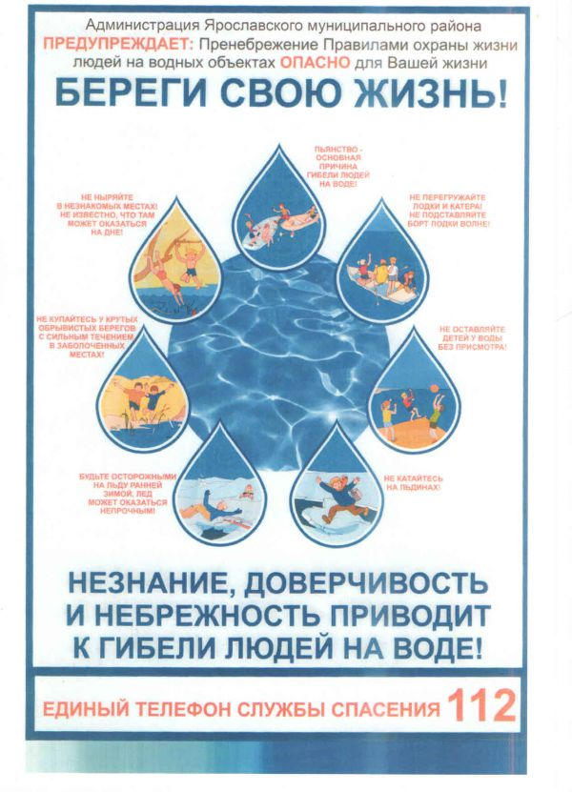

https://yandex.ru/video/preview/?filmId=13163453835309951519&
Учебный фильм по ОБЖ - Безопасность на воде

